EGOERA
ZIRKULAZIOA HIZTEGIA  2016 | ZIRKULAZIOA HIZTEGIA  2018
382  kutxa ireki (4)  Salgaiak garraiatzeko ibilgailua, zama-tokiaren goialdea irekia duena.  es caja abierta | 395  kutxa ireki (4)  Salgaiak garraiatzeko ibilgailua, zama-tokiaren goialdea irekia duena.  es caja abierta
383  kutxa itxi (4)  Salgaiak garraiatzeko ibilgailua, zama-tokia erabat itxia duena.  es caja cerrada | 396  kutxa itxi (4)  Salgaiak garraiatzeko ibilgailua, zama-tokia erabat itxia duena.  es caja cerrada

PROPOSAMENA
395
kutxa irekiko kamioi (4)

Zama-tokiaren goialdea irekia duen kamioia, albo-babesak finkoak edo eraisgarriak izan ditzakeena.

es camión de caja abierta

fr camion à caisse ouverte

en open box truck

396
kutxa itxiko kamioi (4)

Zama-tokiaren goialdea erabat itxia duen kamioia.

es camión de caja cerrada

fr camion à caisse fermée

en closed box truck

AZTERKETA

REGLAMENTO GENERAL DE VEHÍCULOS
Real Decreto 2822/1998, de 23 de diciembre, por el que se aprueba el Reglamento General de Vehículos

11 Caja abierta
Vehículo destinado al transporte de mercancías en un receptáculo abierto por la parte superior. Los laterales podrán ser abatibles o fijos.
20 Caja cerrada
Vehículo destinado al transporte de mercancías en un receptáculo totalmente cerrado.

VIALTEST
https://vialtest.com/manual-del-conductor/permiso-C/definiciones/11
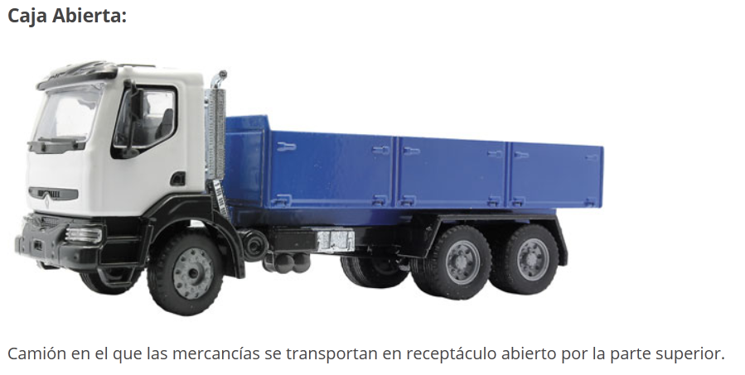

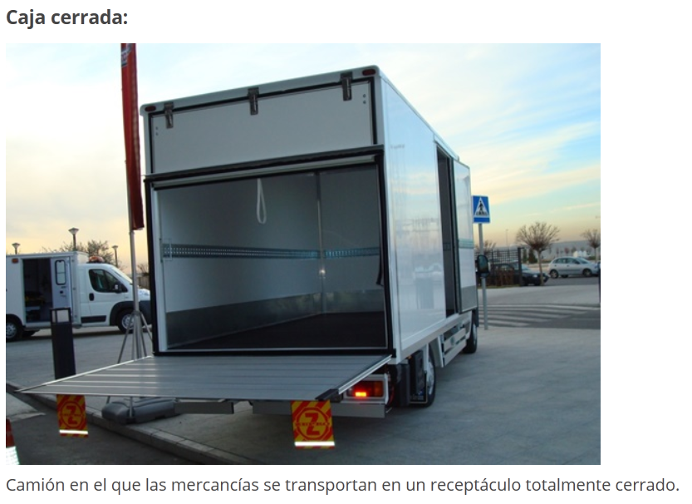

DICCIONARIO DE LOGÍSTICA
Diccionario de logística / David Soler-- 2ª ed-- Barcelona : Marge Books, 2009, 373 p. : il. ; 21 cm -- (Biblioteca de logística) ISBN 978-84-92442-24-9

GRAND DICTIONNAIRE TERMINOLOGIQUE

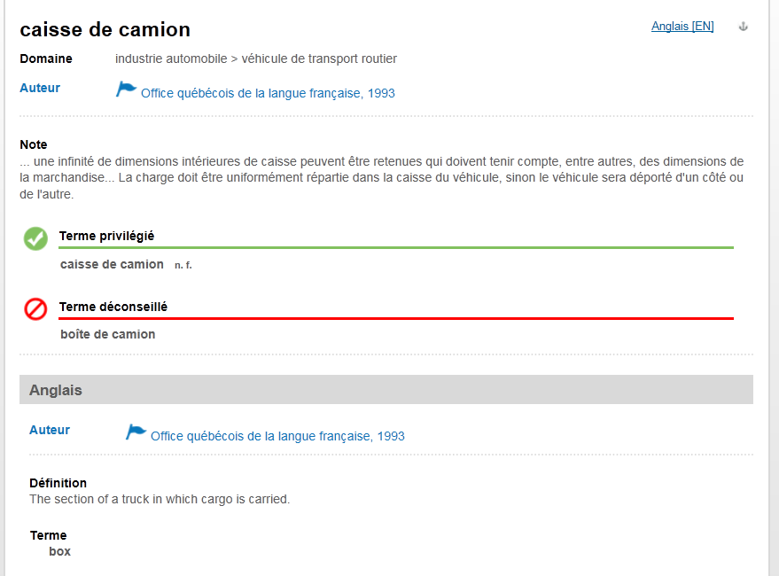
SAREAN
“camion à caisse ouverte”
“camion à caisse fermée”
"open box trucks"
"closed box trucks"

